Руководство пользователя
Автоклав MELAG, в исполнении MELAquick 12+
Программное обеспечение версии 4.12

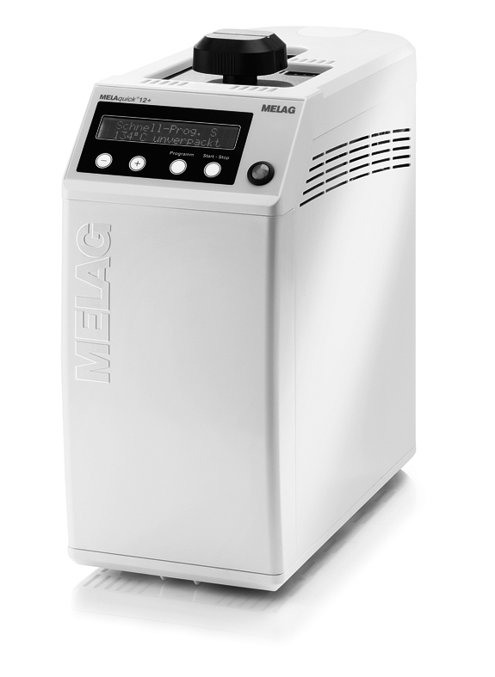

 |  |  | Инструкции по безопасности
 |  |  | При работе с автоклавом соблюдайте инструкции по безопасности, приведенные ниже и далее в каждой главе данного руководства пользователя.
Правильное использование |  |  |  | - Не стерилизуйте никакие жидкости в данном автоклаве.
Шнур питания и розетка питания |  |  |  | - Не допускайте повреждения или замены штепселя или шнура питания.  - Не используйте автоклав, если повреждены шнур или штепсель питания.  - Не тяните за шнур питания. При отключении питания всегда держитесь за штепсель.
Установка, настройка, ввод в эксплуатацию |  |  |  | - Установка, настройка и ввод в эксплуатацию автоклава должны выполняться только авторизованными специалистами MELAG.  - Используйте автоклав только там, где отсутствует опасность взрыва.  - Подключение к электрической сети, к водопроводу и канализации должны выполняться только специально обученными сотрудниками.
Подготовка и стерилизация инструментов |  |  |  | - Выполняйте инструкции производителей инструментов для подготовки и стерилизации инструментов.  - Соблюдайте все соответствующие стандарты и директивы, относящиеся к подготовке и стерилизации инструментов, например, стандарты Института Роберта Коха, Германия (RKI, Robert Koch Institute) и стандарты DGSV (German Society for Sterile Supply).  - Стерилизация инструментов на данном автоклаве, а также их подготовка должны выполняться только компетентными сотрудниками. Соблюдайте национальные требования.  - Используйте только такие упаковочные материалы и системы, которые пригодны для стерилизации паром по указанию производителя.
Прерывание программы |  |  | - Соблюдайте осторожность при открывании двери после прерывания выполнения программы. В зависимости от того, какая программа выполнялась, из рабочей камеры может вырваться горячий водяной пар.  - В зависимости от времени прерывания программы загруженные материалы могут не быть стерильными. Соблюдайте инструкции, отображаемые на дисплее автоклава. При необходимости повторно упакуйте материалы и повторите стерилизацию.
Извлечение материалов, подлежащих стерилизации |  |  | - Никогда не прикладывайте силу для открывания двери.  - Используйте подъемник для корзины для удаления задвижной корзины и держателя комплекта. Не прикасайтесь к стерилизованным материалам, камере или двери голыми руками: Эти элементы могут быть горячими.  - После извлечения поместите задвижную корзину и держатель комплекта на сухую дезинфицированную поверхность, либо используйте держатель с рамой.  - Проверьте целостность упаковки стерилизованных объектов после их извлечения из автоклава. Если упаковка повреждена, замените ее и повторите стерилизацию.
Техническое обслуживание |  |  | - Обслуживание должно выполняться только авторизованными лицами.
Переноска автоклава |  |  | - Используйте прилагаемые ремни для переноски при транспортировке автоклава, закрепляя их на сторонах, например, с помощью клейкой ленты.
Сбои в работе |  |  | - Если при работе с автоклавом неоднократно появляются сообщения об ошибках, отключите устройство, отсоедините штепсель питания и проинформируйте вашего дилера.  - Ремонт автоклава должен выполняться только авторизованным персоналом.

 |  |  |  |  | Правильное применение
Область применения |  |  |  |  | Автоклав предназначен для использования во всех медицинских зонах общего назначения, где не требуется автоклав класса B для используемых инструментов и их упаковки.
Задачи по стерилизации |  |  |  |  | В соответствии с условиями DIN EN 13060 данный автоклав считается стерилизатором класса S. Являясь универсальным автоклавом, он пригоден для стерилизации неупакованных и упакованных в индивидуальную упаковку цельных инструментов и простых пустотелых инструментов (Hollow Body B), например стоматологических наконечников и турбин. Крупные пустотелые объекты, например, шланги и т. п., не могут подвергаться стерилизации в устройстве MELAquick®12+.
  Опасно |  | При работе с автоклавом соблюдайте следующие инструкции:  - Не стерилизуйте никакие жидкости в данном автоклаве. Он не имеет лицензии на стерилизацию жидкостей.  Несоблюдение данных инструкций может привести к задержке кипения, повреждению автоклава и ожогам.
 |  |  |  |  |  | Виды устройства
Вид спереди
(1) Поворотная ручка
(2) Зона элементов управления и дисплея
(3) Выключатель питания
Вид сзади
(4) Предохранитель – 16A gRL
(5) Предохранитель – 10 AT
(6) Подключение к датчику уровня подачи воды в контейнер
(7) Подключение к датчику уровня слива воды из контейнера
(8) Последовательный интерфейс (RS232)
(9) Подключение сжатого воздуха
(10) Подключение питания к разъему ICE
(11) Подключение к внешнему контейнеру слива воды
(12) Слот для аварийного клапана
(13) Предохранительный клапан
(14) Подключение к внешнему контейнеру подачи воды
Рис. 1: Виды устройства

Вид сверху, открытое положение
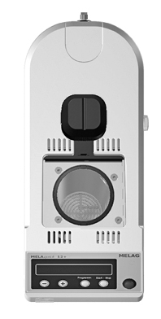 |  |  | (1)  (2)  (3)  (4) | Резинка уплотнителя (под сдвижной дверью)  Уплотнитель двери  Рабочая камера  Поддон фильтра
Рис. 2: Вид сверху

Панель управления
Двухрядный светодиодный дисплей для отображения статуса работы и параметров
A  B  12:27:12  0,02 bar 25°C  C  D  E | A) Давление в рабочей камере (бар) и - температура (пара) (°C)  B) Время (чч:мм:сс)  C) Пуск — Стоп Кнопка (S) для запуска программ, отмены программ и сушки, а также для настройки специальных функций  D) Выбор программ Кнопка (P) для выбора программ стерилизации или тестовых программ и для выбора набора опций (подменю) для специальных функций  E) Функциональные кнопки (-) и (+) для выбора, установки и отображения специальных функций: печать, дата/время, предварительный нагрев, общее количество, проводимость, подтверждение ошибки, кнопка (+) для снятия блокировки двери

Предварительные условия для установки, настройки и введения в эксплуатацию
- Установка, настройка и ввод в эксплуатацию автоклава должны выполняться только авторизованными специалистами MELAG.
Устанавливайте автоклав в сухом и защищенном от пыли месте на горизонтальной поверхности. Влажность воздуха должна составлять от 30% до 60%, а температура воздуха — от 16° до 26 °C.

Опасно |  | - В соответствии с действующими стандартами VDE, данное устройство не подходит для использования во взрывоопасных зонах.  - Автоклав может использоваться прямо в кабинете врача-стоматолога, но не в непосредственной близости от пациента. Автоклав следует располагать на расстоянии не менее 1,5 метров от зоны обследования пациентов.  При несоблюдении данного требования возможно повреждение автоклава и/или нанесение травм людям.

Требования к помещению |  | MELAquick®12+
 | Ширина  Высота  Глубина | A= 20,5 см  B= 46 см  C=47 см  D= 29 см  E= 9 см  F= 5 см  G= 10 см

Для установки автоклава необходимо наличие пространства, соответствующего размерам устройства, с запасом по 5 см с боковых сторон и 10 см — с задней. Автоклав должен иметь свободный доступ с верхней стороны, чтобы обеспечивать его загрузку и хорошую вентиляцию.
Подключение
Подключение электричества
- Электрический контур напряжением 220-240 В (максимальный диапазон напряжений от 207 до 253 В) и частотой 50/60 Гц
- Защита выделенным предохранителем на 10 A – по меньшей мере автомат типа B с выделенной защитой от пробоя изоляции на 30 мА
Подключение к контейнеру подачи воды
Шланг подключения подачи воды (Ø 6 мм) вставляется до упора в разъем подачи воды (Рис. 1/(15)) на задней стороне автоклава и закрепляется соединительной гайкой. Для определения уровня воды в контейнере контрольный кабель также подключается к задней части автоклава (Рис. 1/(7)).
Подключение к контейнеру слива воды
Шланг подключения слива воды (Ø 8 мм) вставляется до упора в разъем слива воды (Рис. 1/(12)) на задней стороне автоклава и закрепляется соединительной гайкой. Для определения уровня воды в контейнере контрольный кабель также подключается к задней части автоклава (Рис. 1/(8)).
Если случайно будут перепутаны входы датчиков уровня воды в контейнерах подачи и слива воды, на дисплее будет неверно отображаться информация о заполнении/опорожнении контейнеров.
 |  | ПРИМИТЕ ВО ВНИМАНИЕ  Шланг слива воды должен быть уложен без провисания с постоянным уклоном.

Опасно |  | - Оба шланга необходимо вставлять в соответствующие разъемы до упора.  В случае несоблюдения данного правила возникает опасность получения ожогов горячим паром, выходящим в задней части устройства, а также нарушения функциональности автоклава при попадании такого пара в контур забора воды.

После подключения заполните контейнер для слива воды питьевой водой (до уровня примерно в 10 см) для охлаждения конденсационной катушки, а также добавьте примерно 150 мл обычного дезинфицирующего средства для предотвращения появления бактерий в контейнере для слива воды. Эту операцию следует проводить при начальном вводе в эксплуатацию, а также после каждого опорожнения контейнера для слива воды. Используйте половину дозы, рекомендованной производителем, чтобы защитить от повреждений материал конденсационной катушки.
Подключение сжатого воздуха
Для устройства MELAquick®12+ требуется подключение сжатого воздуха. Вставьте шланг подачи сжатого воздуха Ø 6x1 мм в разъем "Comp. air" (см. Рис. 1/(10)) на задней стенке автоклава и закрепите его соединительной гайкой.
Подаваемый сжатый воздух должен соответствовать следующим условиям:
- Очищенный от жира и фильтруемый
- Диапазон давления от 3 до 10 бар (от 43.5 до 145 фунт/кв. дюйм)
- Для шлангов длиной более 4 метров давление должно составлять не менее 4 бар (58 фунт/кв. дюйм).
Для подключения шланга подачи сжатого воздуха опционально предлагаются различные коллекторы и соединительные разъемы (см. Приложение А «Дополнительное оборудование» в руководстве пользователя).
  Предупреждение |  | В соответствии с условиями DIN EN ISO 7396-1 не допускается подключение автоклава к системе подачи медицинского сжатого воздуха.

Подача технической воды
Автоклав использует требующую осторожности, но эффективную систему с одноразовым использованием пара. Это означает, что для каждого нового цикла стерилизации для создания пара требуется свежая порция очищенной технической воды.
Подача технической воды обеспечивается либо через внешний контейнер для подачи воды, либо через блок обработки воды (например, MELAdem®40 или MELAdem®47).
Используйте только деминерализованную или дистиллированную воду, согласно DIN EN 13060, как указано в Приложении C.
При использовании блока обработки воды:
При подаче технической воды через устройство обработки воды следует выбрать опцию Feed water supply в меню Function следующим образом:
- Войдите в меню Function одновременным нажатием кнопок (+) и (-).
На дисплее отобразится надпись Function: Last batch number.
- С помощью кнопок (+) или (-) переключайте отображение дисплея до появления надписи Function: Feed water supply.
- Нажмите кнопку (P). На дисплее будет отображена текущая настройка, например, Feed water-supply – Internal (внутренняя подача воды).
- Для переключения на режим Feed water-supply – external (внешняя подача воды) нажмите повторно кнопку (P). External zu stellen.
- Для сохранения настроек и выхода из меню нажмите кнопку (S).
Повторным нажатием кнопки (S) осуществляется полный выход из меню. На дисплее будет отображен стартовый экран.

Загрузка автоклава
Неупакованные инструменты
Обязательно используйте универсальную корзину для неупакованных инструментов. В этой корзине можно стерилизовать примерно 12 насадок, турбинных наконечников или других инструментов длиной не более 20 см.
Если иное не указано производителем, наконечники всегда следует помещать в автоклав рабочей головкой вверх.
Вместо использования универсальной корзины допускается использование опорной стойки с ISO адаптерами или стойки с круглыми держателями для неупакованных наконечников.
Для стерилизации очень маленьких объектов, например, эндодонтических инструментов (файлов К и Н, римеров), используйте полукруглую вставку для маленьких деталей, которая может быть установлена на универсальную корзину на различной высоте.
Мягкая упаковка для стерилизации
Предупреждение |  | Используйте только такие материалы и системы упаковки (стерильные защитные системы), которые соответствуют стандарту DIN EN IS0 11607-1.

Мягкие упаковки для стерилизации должны использоваться только с держателем комплекта. При использовании мягких стерилизационных пакетов, например MELAfol® 752, соблюдайте следующие инструкции:
- Установите мягкие стерилизационные комплекты вертикально в держателях комплектов так, чтобы бумажная сторона внешней упаковки была с наружной стороны.  - Стерилизационные упаковки должны быть закреплены зажимами к держателю комплекта с обеих сторон.  Обязательно используйте стерилизационные упаковки достаточной ширины.  - Не допускайте зажатия упаковок между уплотнителем двери и сдвижной дверью. При необходимости сложите верхний конец упаковки (стороной с пленкой наружу). | 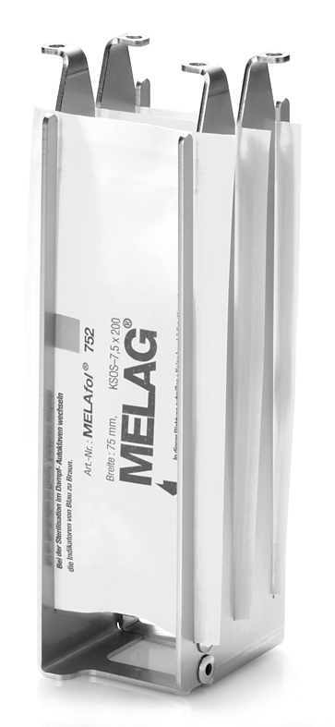
Несколько упаковок
В устройстве MELAquick®12+ не допускается выполнять стерилизацию многослойных упаковок.

Закрытие двери
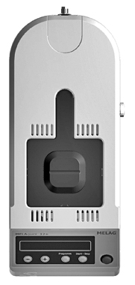 |  |  | - Потяните сдвижную дверь до упора за поворотную ручку и зафиксируйте ее, повернув ручку на 90° по часовой стрелке.  В положении правильного закрытия канавка на дверной ручке должна располагаться перпендикулярно продольной оси автоклава.

Предварительные условия для ввода в эксплуатацию
- Должна быть подключена и заполнена свежей водой должного качества система подачи технической воды, либо блок обработки воды.
- Должен быть подключен контейнер слива воды.
- Должен быть подключен контур сжатого воздуха.
- Должно быть обеспечено электрическое питание автоклава.

Документирование установки и наладки
ПРИМИТЕ ВО ВНИМАНИЕ
Для подтверждения правильности установки, настройки и сдачи в эксплуатацию, а также для обеспечения действия гарантии ответственным лицом должен быть заполнен протокол установки, копию которого следует отправить в MELAG.

Подготовка материалов, подлежащих стерилизации
Существенным условием для проведения безопасной дезинфекции и стерилизации материалов является правильная их подготовка, т.е. очистка и обработка стерилизуемых материалов в соответствии с инструкциями производителя. Также важны применяемые средства, вещества и процедуры.
Обзор программ стерилизации

Тестовый тип | Универсальная программа S | Быстрая программа S | Прион-программа S
Тип программы по DIN EN 13060 | Тип S | Тип S | Тип S
Динамическая проверка давлением стерилизационной камеры | X | X | X
Проверка пустой камеры | X | X | X
Большая загрузка | X | X | X
Пустотелые элементы B | X | X | X
Индивидуальная упаковка | X | --- | X
Сохнущие твердотелые элементы | X | X | X
Температура стерилизации | 134°C | 134°C | 134°C
Диапазон температур стерилизации | от 134,5 до 136,5 °C | от 134,5 до 136,5 °C | от 134,5 до 136,5 °C
Давление стерилизации | 2 бар | 2 бар | 2 бар
Время стерилизации | 3,5 мин | 3,5 мин | 20,5 мин
Х = Обозначает соответствие всем применимым разделам стандарта DIN EN 13060

Выбор программы
Произведите выбор желаемой программы циклическим перебором программ посредством кнопки (P).
Программа | Упаковка | Предназначена для | Стерилизация при | Время работы* | Cушка | Загрузка
Универсаль-ная программа S | Индивидуаль-ная упаковка | Твердотелые инструменты, простые пустотелые элементы | 134 ˚C | 11-13 мин | около 10 мин | 1 кг без упаковки / 270 г в упаковке
Быстрая программа S | только без упаковки | Простые твердотелые инструменты, простые пустотелые элементы | 134 ˚C | 6-8 мин | около 1 мин | 1 кг
Прион-программа S | Индивидуаль-ная упаковка | Инструменты с подозрением на наличие на них вирусной инфекции | 134 ˚C | 28-34 мин | около 10 мин | 1 кг без упаковки / 270 г в упаковке
*Без сушки, а также в зависимости от загрузки и условий установки, таких, как напряжение в электрической сети и давление воздуха. Мы оставляем за собой право вносить технические изменения.

Запуск программы
- Нажмите кнопку (S), чтобы запустить выполнение программы.
Выбор дополнительной сушки:
- Нажмите кнопку (S) и кнопку (+) одновременно при начале выполнения программы.
Если используется Быстрая программа S, на дисплее будет отображено предупрждение Warning only unwrapped instruments («только для неупакованных инструментов»).
- Если устройство загружено только неупакованными инструментами, нажмите кнопку (S) еще раз для запуска программы.
В конце выполнения программы давление в рабочей камере выравнивается относительно внешнего давления. При этом отображается сообщение Ventilate («Вентиляция»). При успешном завершении программы на дисплее появляется соответствующее извещение.

Ручное прерывание программы
Выполнение программы можно прервать на любом этапе вручную, нажав кнопку (S). Если программа будет прервана до начала сушки, стерилизуемые материалы будут оставаться нестерильными.
На стадии сушки показывается прошедшее время сушки поочередно с сообщением Immed. Removal Press "Stop" («Для немедленного удаления нажмите «Стоп»). Во время сушки нажатие кнопки (S) прервет выполнение программы. Прерывание подтверждается сообщением Drying stopped («Сушка остановлена») на дисплее.
Если к автоклаву подключен принтер или иное устройство вывода, а параметр Immediate output («Немедленный вывод») установлен в значение YES («Да»), то сообщение Drying stopped («Сушка остановлена») также выдается на выводящийся протокол.

Извлечение стерилизованных материалов
После появления сообщения Quit with button ’+’ («Выход кнопкой “+”») в конце выполнения программы нажмите кнопку (+). После этого разблокируется дверь, ее можно открыть и извлечь стерилизованные материалы.
Опасность |  | - Проверьте целостность упаковки стерилизованных объектов после их извлечения из автоклава.  - Если упаковка повреждена, замените ее и повторите стерилизацию.  При несоблюдении этого правила инструменты могут быть нестерильными. Это угрожает здоровью пациентов и медицинского персонала.
Если стерилизованные материалы будут удалены из автоклава сразу после завершения программы, небольшое количество сконденсированной влаги может осесть на них.
Считается нормальным появление небольшого количества воды на верхней стороне бумажных пакетов и прозрачных пластиковых упаковок, если эта вода высыхает полностью в течение 30 минут после удаления комплекта из автоклава.

Хранение стерилизованных предметов
Максимальное время хранения зависит от вида упаковки и условий хранения. Для тех материалов, которые были упакованы в соответствии со стандартами (при хранении в защищенном от пыли месте), этот период составляет до шести месяцев.
- С защитой от пыли, например в запираемом инструментальном шкафу
- С защитой от повреждений гладких поверхностей
- С защитой от больших колебаний температуры
- С защитой от влаги (с помощью спирта, дезинфицирующего средства и т.п.)
- Время хранения в соответствии с типом упаковки

Документирование партий
Документирование партий - очень важный этап для подтверждения успешного завершения процесса стерилизации, а также обязательная мера обеспечения качества.
Емкость внутренней памяти устройства достаточна для хранения примерно 40 протоколов.
При заполнении внутренней памяти выполнение следующей программы автоматически удалит информацию о самом старом протоколе, хранящемся в памяти.

Вы также можете хранить протоколы завершенных программ на следующих устройствах вывода для хранения в архиве.
- Принтер на флеш-картах формата CF MELAflash CF, протокольный принтер MELAprint®42,
- MELAnet Box или обычный компьютер со специальной программой, такой, как MELAview
Ознакомьтесь с руководством пользователя соответствующего устройства, чтобы получить информацию о подключении периферийных устройств и о настройках автоклава.

Установка даты и времени
Дата и время должны быть правильно указаны в автоклаве для правильного документирования партий. Уделяйте особое внимание весеннему и осеннему переводу времени («летнее» и «зимнее» время), поскольку оно не переключается автоматически
- Войдите в меню Function кратким одновременным нажатием кнопок (+) и (-).
- С помощью кнопки (+) переключайте отображение дисплея до появления надписи Function: Date/Time («Дата/время»).
- Нажмите кнопку (P) для подтверждения.
- Выберите кнопкой (+) или (-) нужные значения часов, минут, дня, месяца или года.
- Для подверждения нового значения параметра часов нажмите кнопку (P). Текущий параметр будет мигать.
- Значение параметра увеличивается или уменьшается кнопками (+) и (-).
- Для сохранения значения нажмите кнопку (P).
- Дважды нажмите кнопку (S) чтобы выйти из меню Function.

Паузы
Соблюдения пауз между выполнением отдельных программ не требуется. После завершения или прерывания сушки и удаления стерилизуемых материалов вы можете немедленно заново загрузить автоклав и запустить выполнение программы.

Проверки при ежедневной работе
Тестовая система Helix
Мы рекомендуем проводить проверки функциональной надежности автоклава с использованием тестовой системы Helix не реже одного раза в месяц.
Для этого специализированные дилеры предлагают различные тестовые стоматологические системы и системы проверки партий, например, Dental BMS производства компании GKE.
До запуска программы следует очистить уплотнитель двери.
Отображение качества воды
Качество воды может постоянно отображаться на дисплее включенного автоклава, даже при выполнении им программы очистки.
- Для получения этой информации удерживайте нажатой кнопку (-) .

Сбои в работе
Сообщения о сбоях отображаются в тех случаях, когда система не может гарантировать безопасность работы или стерильность материалов.
Такие сообщения ненадолго появляются на дисплее после включения автоклава при выполнении программы.
Выполните указания, связанные с текстом такого сообщения или указанные на дисплее.
После этого можно продолжить использование автоклава.
Если сообщения появляются повторно, обратитесь к ближайшему специализированному дилеру или в авторизованную службу поддержки клиентов MELAG.

Приложение A - Принадлежности
 | Наименование | Кат. номер*
 |  | MELAquick®12+
Принадлежности | Универсальная корзинка включая отделение для мелких деталей | 00125
 | Держатель пакетов | 00126
 | Держатель | 00127
 | Рамка | 00128
 | Подставка ISO адаптеров для 7 инструментов | 00122
 | Подставка с круглыми держателями для 7 инструментов | 00123
Водоподготовка | MELAdem®40 ионообменник | 01049
Водоподготовка | MELAdem®47 модуль обратного осмоса | 01047
Документация | MELAflash CF принтер, включая MELAflash CF карту памяти и устройство считывания | 01039
 | MELAnet Box для интеграции в скомпьютерную сеть | 40296
 | Матричный принтер MELAprint®42 | 01042
Другое | Предохранитель 16A gRL | 57592
 | Предохранитель 10 AT | 74420
Подключение сжатого воздуха | Соединительная муфта, T-образная | 38600
 | Y-типа | 80220
 | Соединение | 80230
*Приведённые позиции доступны через официальных дилеров

